*Design DB model for****Guvi******Zen class****using****MYSQL***

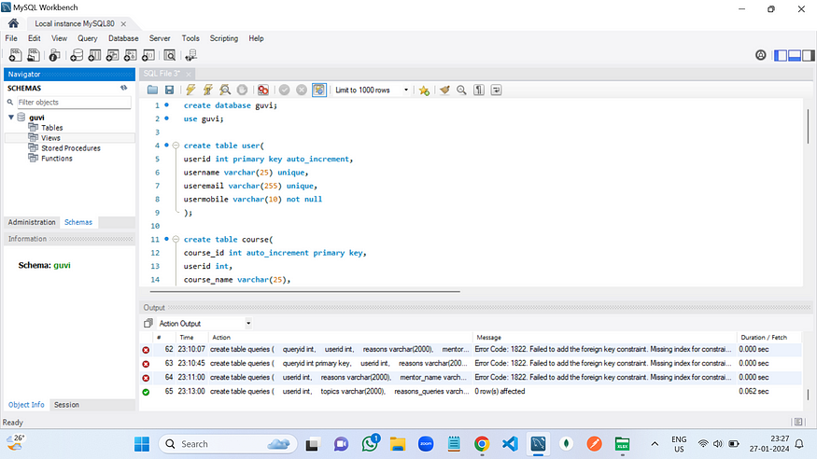

create database**guvi**;  
use **guvi**;

— — — **user** — — — — — — — — — — — — — — — -

create table **user**(  
userid int primary key auto_increment,  
username varchar(25) unique,  
useremail varchar(255) unique,  
usermobile varchar(10) not null  
);

— — — — — — — — — **course**— — — — — — — — — — — -

create table **course**(  
course_id int auto_increment primary key,  
userid int,  
course_name varchar(25),  
course_duration varchar(255),  
course_fees varchar(25),  
foreign key(**userid**) references user(**userid)**  
);

**— — — — — — — — -admissions — — — — — — — — — — — — — — -**  
create table **admissions**(  
userid int,  
course_id int,  
admission_fees varchar(25),  
foreign key(**userid**) references user(**userid)**,  
foreign key(**course_id**) references course(**course_id**)  
);

— — — — — — —**codekata — — — — — — — — — — — — — — —**  
create table **codekata**(  
userid int,  
solved_problem varchar(25) not null,  
foreign key(**userid**) references user(**userid**)  
);

**— — — — — — — — — mentor — — — — — — — — — — — — — — — — -**

create table**mentor**(  
userid int,  
course_id int not null,  
mentor_name varchar(25) ,  
foreign key(**userid**) references user(**userid**),  
foreign key(**course_id**) references course(**course_id**)  
);

— — — — — — — — — — — — —**studentsAttendance** — — — — — — — — — — — —  
create table**studentsAttendance**(  
A_id int,  
userid int,  
A_date datetime default now(),  
status boolean default true,  
foreign key(**userid**) references user(**userid**)  
);

**— — — — — — — — — — task — — — — — — — — —**  
create table **task**(  
userid int,  
submited_task varchar(25) not null,  
task_mark varchar(25) ,  
foreign key(**userid**) references user(**userid**)  
);

**— — — — — — — leaderboard — — — — — — — — — — — — — — —**

create table **leaderboard**(  
userid int,  
course_id int,  
batch varchar(25) not null,  
submited_task varchar(25) not null,  
foreign key(**userid**) references user(**userid)**,  
foreign key(**course_id**) references course(**course_id**)  
);

— — — — — — — — —**queries** — — — — — — — — — — -  
create table**queries** (  
userid int,  
topics varchar(2000),  
reasons_queries varchar(2550),  
foreign key (**userid**) references user(**userid**)  
);

